Wie Sulfanilamid als Antibiotikum wirkt

Einführung
Sulfanilamid wird seit 1935 als Antibiotikum verwendet und gehört damit zu den ältesten Antibiotika. Auch heute noch gelangen ähnliche Stoffe, so genannte Sulfonamide, als wirkungsvolle Antibiotika zum Einsatz.
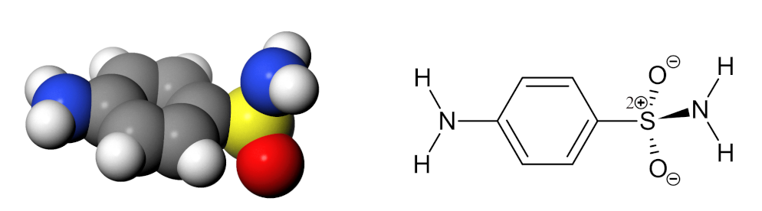
Abb. 1 Sulfanilamid im Kalottenmodell und als Keil/Strich-Formel
Sulfanilamid hindert die Bakterien am Wachstum, indem es eines ihrer Enzyme hemmt: die Dihydropteroat-Synthase (DPHS). Dieses Enzym katalysiert einen Zwischenschritt der Folsäuresynthese. Folsäure ist wiederum nötig, um DNS-Bausteine zu synthetisieren. Ohne Folsäure können die Bakterien daher keine neue DNS herstellen und sich daher auch nicht vermehren.
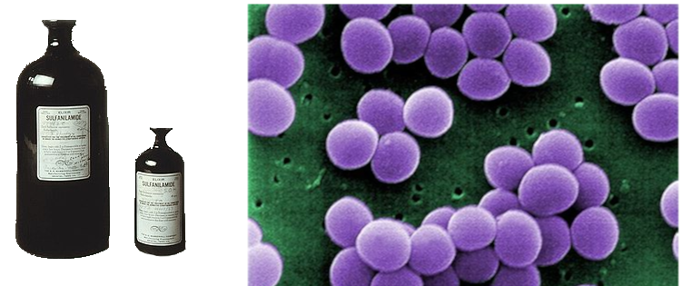
Abb. 2 Das Antibiotikum Sulfanilamid [1] und der Erreger Staphylocuccus aureus [2].
In dieser Aufgabe werden Sie untersuchen, wie das Sulfanilamid dieses Enzym blockiert.
Die Dihydrpteroat-Synthase lässt zwei Substrate miteinander reagieren:
- 6-Hydroxymethylpterin-diphosphat (2PH) und
- 4-Aminobenzoat (pABA)
Aus diesen Substraten entstehen die Produkte 7,8-Dihydropteroat (78H) und Diphosphat (POP):
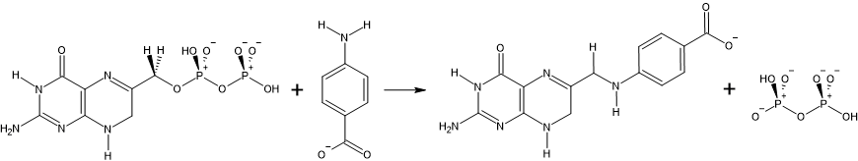
Abb. 3: Reaktion der Dihydropteroat-Synthase (DPHS). 6-Hydroxymethylpterin-diphosphat (2PH) und 4-Aminobenzoat (pABA) werden umgesetzt zu 7,8-Dihydropteroat (78H) und Diphosphat (POP)
Abbildung 4 zeigt das Enzym Dihydropteroat-Synthase (DPHS), wie es seine zwei Substrate 6-Hydroxymethylpterin-diphosphat und 4-Aminobenzoat bindet (violetter Pfeil). In der linken Abbildung schaut nur das Substrat 4-Aminobenzoat aus dem Protein heraus. Rechts neben dem Protein ist der Inhibitor Sulfanilamid zu sehen (grüner Pfeil). Das Protein wird links als Oberfläche gezeigt, rechts im Cartoon-Modell.
Links in der Abbildung 4 sieht man zwar sehr schön, wo sich der Zugang zum reaktiven Zentrum des Enzyms befindet und wie das eine Substrat (pABA) diesen Zugang besetzt. Aber die Einzelheiten im Inneren des Enzyms sind so nicht erkennbar. Für das Binden der Substrate und Inhibitoren sind diese Einzelzeiten aber entscheidend. Daher stellt man die gesamte Struktur eines Proteins meist in der rechts dargestellten Form dar: als Cartoon.
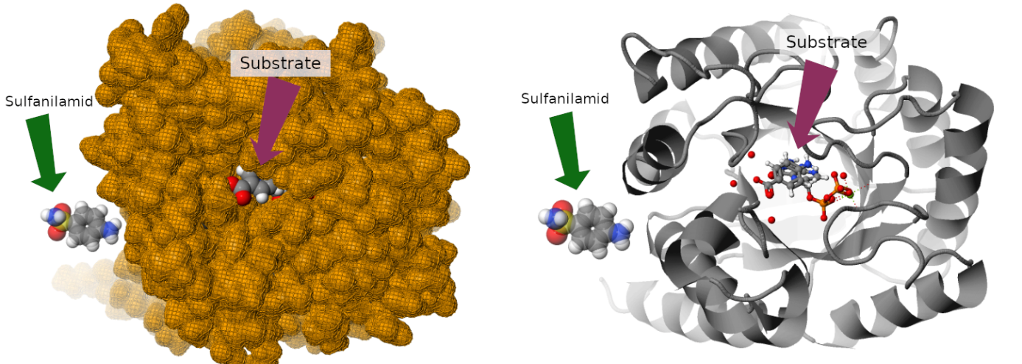
Abb. 4: Dihydropteroat-Synthase (DPHS) mit den beiden Substraten 6-Hydroxymethylpterin-diphosphat und 4-Aminobenzoat (violetter Pfeil). Zudem erscheint ausserhalb des Enzyms der Inhibitor Sulfanilamid (Grüner Pfeil). a) Lösemittelzugängliche Oberfläche b) Cartoon-Darstellung.
Sulfanilamid blockiert dieses Enyzm, indem es eines der beiden Substrate im katalytischen Zentrum verdrängt. Dabei wird das Sulfanilamid sehr stark gebunden und so verbleibt es im Enzym. Letzeres kann dadurch seine Funktion nicht mehr erfüllen.

Anleitung

Vorüberlegung
Unten auf dieser Seite befindet sich ein interaktives Jmol-Modell des oben beschriebenen Enzyms mit Substrat und daneben dem Inhibitor Sulfanilamid. Ihre Aufgabe besteht darin, den Inhibitor nun so zu platzieren, dass er perfekt an das Enyzm bindet - genau so, wie er es in Wirklichkeit auch tut.
Damit die Aufgabe nicht zu schwierig wird, behelfen Sie sich mit einem Trick. Der Inhibitor bindet im Enzym ja anstelle von einem der beiden Substrate, denn er hat sehr ähnliche Eigenschaften wie dieses Substrat. Auf welche Eigenschaften kommt es dabei wohl an?

❑ Die molare Masse ist ähnlich
❑ Die beiden Moleküle haben eine ähnliche Form
❑ Substrat und Inhibitor haben einen ähnlichen Siedepunkt
❑ Es sind analoge Wasserstoffbrücken möglich
❑ Die Moleküle bestehen aus genau denselben Atomsorten
❑ Die Moleküle weisen ähnliche hydrophobe Bereiche auf
❑ Die Moleküle weisen eine ähnliche Verteilung der Partialladungen auf

Schieben Sie nun also den Inhibitor über das passende Substrat. An dieser Position passt der Inhibitor dann genau ins Enzym, denn hier kann er dieselben Wechselwirkungen eingehen wie das Substrat.
In folgender Abbildung sehen Sie oben Sulfanilamid und darunter die beiden Substrate. Die linken Abbildungen zeigen jeweils die (Partial-)Ladungen der Teilchen (positiv: orange bis rot, negativ: cyan bis blau, neutral: grün).
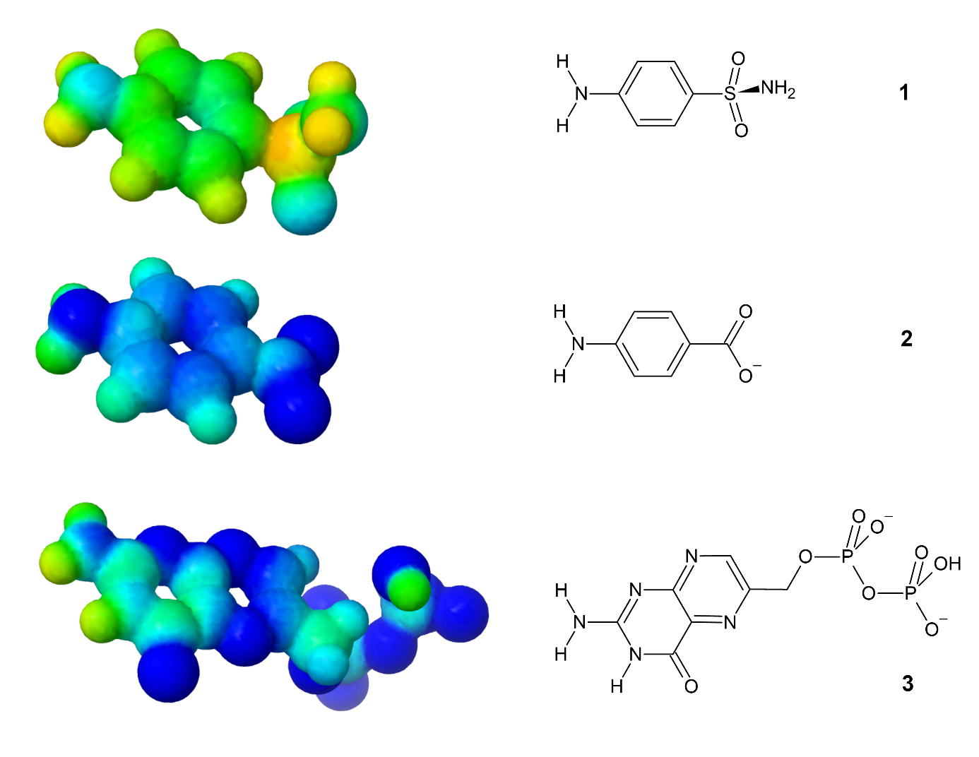
Abb. 5 Sulfanilamid (1) und die beiden Substrate 4-Aminobenzoat (2) und 6-Hydroxymethylpterin-diphosphat (2)
Vergleichen Sie die Substrate mit dem Inhibitor! Welcher Substrat sieht dem Inhibitor ähnlicher? Inwiefern?

Docking
Mit diesem Substrat müssen Sie den Inhibitor nun zur Deckung bringen. Arbeiten Sie sich dazu schrittweise durch folgende Anleitung.

A. Grösse der Abbildung einstellen
- Falls die Abbildung für Ihr Gerät zu gross oder zu klein ist, verändern Sie die Grösse mit den Buttons zuunterst auf der Seite:
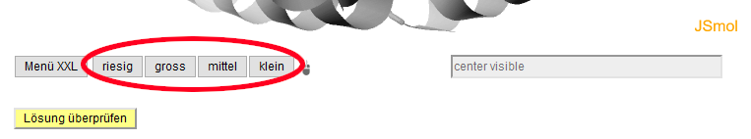

B. Protein verbergen
- Nun ist das Modell bereit für das Docken des Inhibitors. Damit das Protein bei dieser Arbeit nicht stört, machen Sie es am besten unsichtbar. Sie können es danach wieder zuschalten. Dies klappt mit folgendem Button.
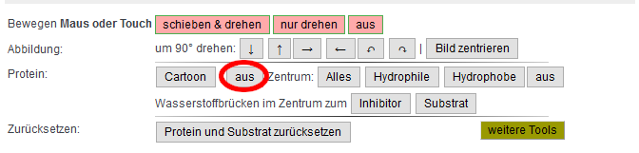

C. Maussteuerung
- Sie können nun die ganze Ansicht drehen, indem sie irgendwo mit der Maus neben die Moleküle klicken und dann ziehen. Die verschiedenen Möglichkeiten der Maussteuerung finden Sie hier.
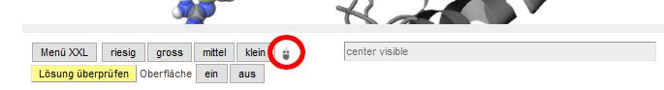
- Schalten sie nun mit dem Button „schieben & drehen“ die Maus- und Touchsteuerung für einzelne Moleküle ein.
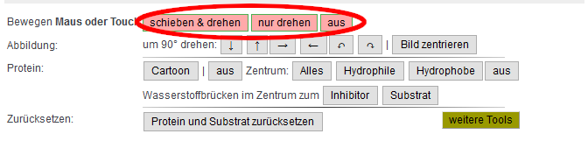
Um das Molekül mit der Maus zu verschieben, klicken Sie es nun mit der linken Maustaste an und ziehen es.
Um ein Molekül zu drehen, drücken Sie die [alt] oder [option]-Taste, klicken dann das Molekül mit der linken Maustaste an und bewegen nun die Maus. Um ein Molekül in der Papierebene zu drehen, muss man kreisförmige Bewegungen vollführen.
Um das Molekül auf einem Touchscreen mit den Fingern zu verschieben, verwenden Sie ebenfalls den Button [schieben & drehen], um das Molekül zu drehen, verwenden Sie den Button [nur drehen].
Durch gewisse Ereignisse wird die Steuerung ausgeschaltet. Aktivieren Sie sie dann einfach wieder durch Anklicken des Buttons.
- Falls Sie versehentlich das falsche Molekül oder das Protein bewegt haben, können Sie sie mit dem Button [Protein und Substrat zurücksetzen] wieder an die richtige Position zurückschieben und drehen:
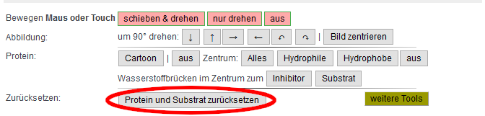

D. Docking
- Passen Sie nun den Inhibitor auf dieses Substrat. Überlegen Sie sich zuerst, welches Atom im Substrat dem S-Atom im Inhibitor entspricht.
In den nächsten Schritten schieben Sie das S-Atom des Inhibitors genau an diese Stelle. Danach brauchen Sie den Inhibitor nur noch zu drehen (sein Drehzentrum liegt im S-Atom):
- Ziehen Sie nun das S-Atom des Inbitigors genau auf das entsprechende Atom im Substrat. (Erste Zeile in der nachstehenden aufklappbaren Abbildung, die das Vorgehen illustriert, allerdings mit Nitrobenzen statt dem Substrat)
- Zentrieren Sie nun das Bild neu
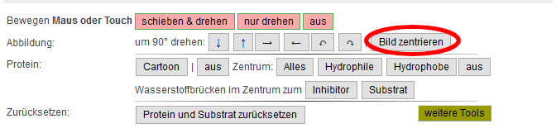
- Drehen Sie die Abbildung mit einem der folgenden Knöpfe genau um 90°:
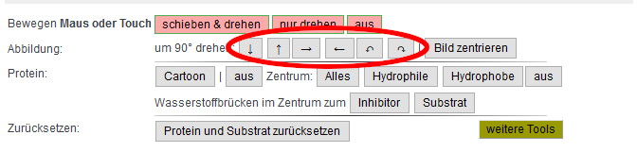
- Ziehen Sie das S-Atom des Inhibitors wieder genau an die richtige Stelle und zentrieren Sie das Bild wieder.
Wenn Sie die Abbildung beim vorherigen Schritt genau um 90° gedreht haben, liegt das S-Atom nun bereits genau richtig. Andernfalls müssen sie unter Umständen die vorhergehenden drei Schritte einige Male wiederholen, bis das S-Atom richtig positioniert ist.
- Drehen Sie nun den Inhibitor, bis er in korrekter Ausrichtung über dem Substrat liegt: Drücken Sie [alt] bzw. [option], klicken Sie auf das Inhibitor-Molekül, ziehen sie mit der Maus oder und vollführen Sie kleine Kreise. Wenn Sie keine Alt-Taste drücken wollen oder können (z.B. auf einem Tablet), so klicken Sie auf [nur drehen] (statt [schieben & drehen]).
- Drehen sie dann die Abbildung erneut und kontrollieren Sie, ob der Inhibitor bereits korrekt liegt.

Abbildung zum Vorgehen
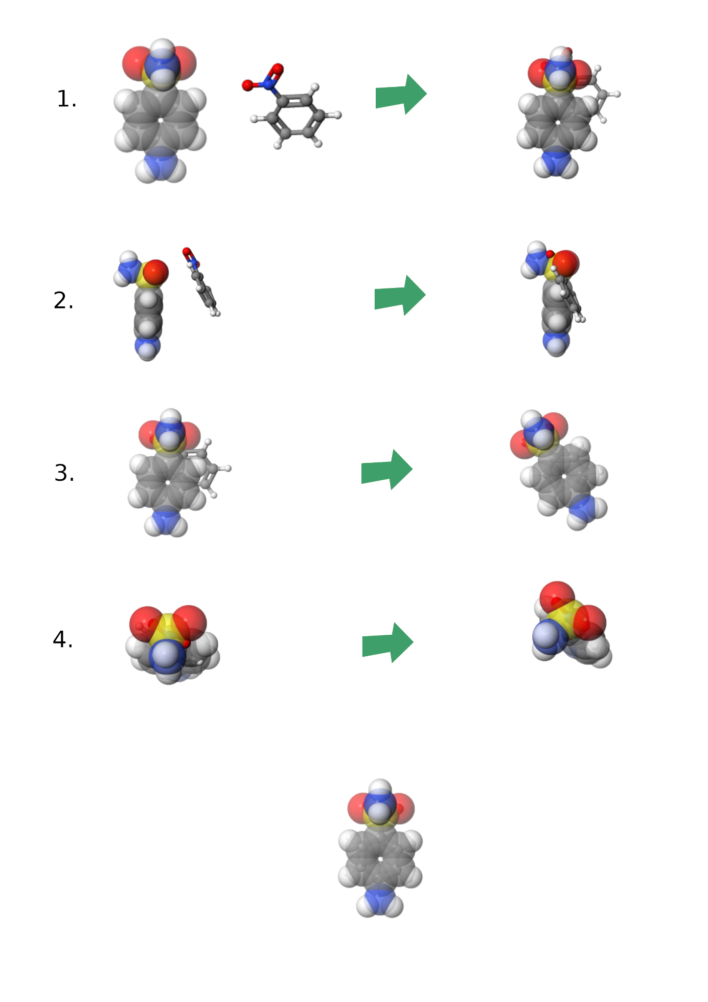

E. Überprüfen und Wasserstoffbrücken einzeichnen
- Überprüfen Sie nun Ihre Lösung mit dem gelben Knopf unter der Abbildung [Lösung überprüfen].
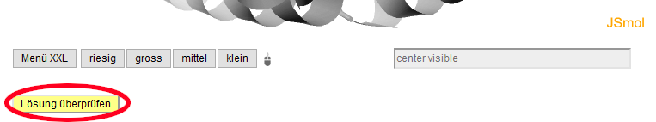

- Falls die Lösung stimmt: Schalten Sie zuerst das Bewegen des Sulfanilamides aus (damit keine Unfälle passieren…):
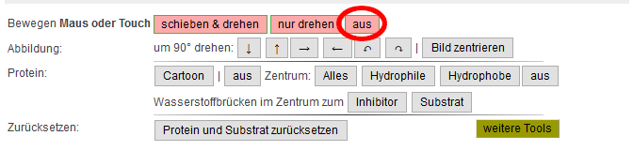

- Schalten Sie nun die hydrophilen Aminosäuren des katalytischen Zentrums ein. Lassen Sie dann die Wasserstoffbrücken einzeichnen.
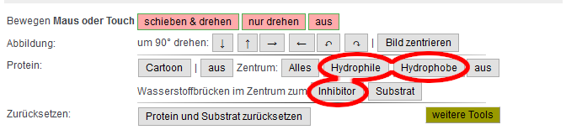

- Von wie vielen Wasserstoffbrücken wird der Inhibitor im Enyzm fixiert? Von wie vielen Wasserstoffbrücken wird das Substrat im Enzym fixiert? Dokumentieren Sie Ihre Antwort mit Screenshots. Verbessern Sie die Ansicht aber vorher noch mit [Antialiasing]
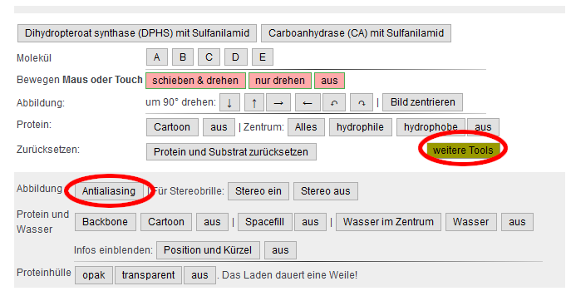

Quellen
[1] https://de.wikipedia.org/wiki/Sulfanilamid
[2] https://en.wikipedia.org/wiki/Staphylococcus_aureus

Die Abkürzung pABA leitet sich vom englischen Namen der konjugierten Säure ab: p-aminobenzoic acid.

